QM-자재마스터(MM03)의 ‘사용기한(제조일로부터)’ 필드값 변경 방법
- T-Code/기능/메뉴
어플리케이션 | 메뉴/기능/티코드 명 | 설명
SAP-QM | ZQM20050 | 자재마스터 품질정보 관리
- 상황
  - 자재마스터의 플랜트 데이터/저장 1탭의 사용기한(제조일로부터) 값이 잘 못 등록되어 변경이 필요한 상황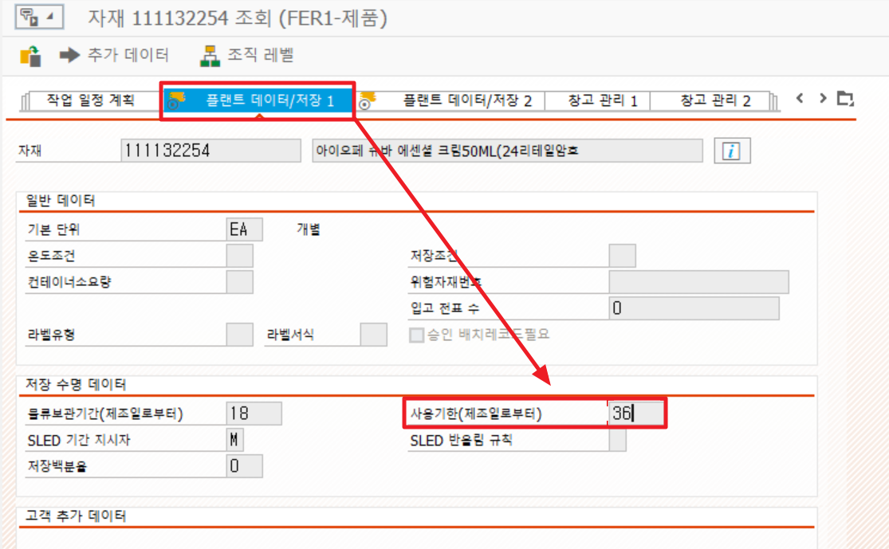
  - 문의 유형
    - “자재마스터의 사용기한(제조일로부터) 필드 값을 변경 부탁드립니다.”
    - “사용기한(제조일로부터) 값이 잘못 유지보수 되어 있어 변경이 필요합니다.”

사용 방법
  - 트랜잭션코드ZQM20050에서 플랜트, 자재번호를 입력하고 실행버튼을 누릅니다.
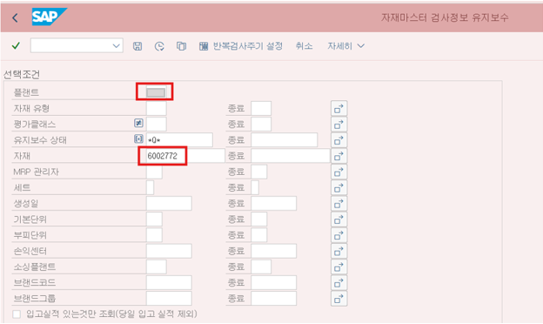
  - 조회된 화면에서 ‘수명’ 필드 값을 변경 후 상단의 “저장”버튼 클릭하여 사용기한(제조일로부터) 필드 값 변경을 수행합니다.
